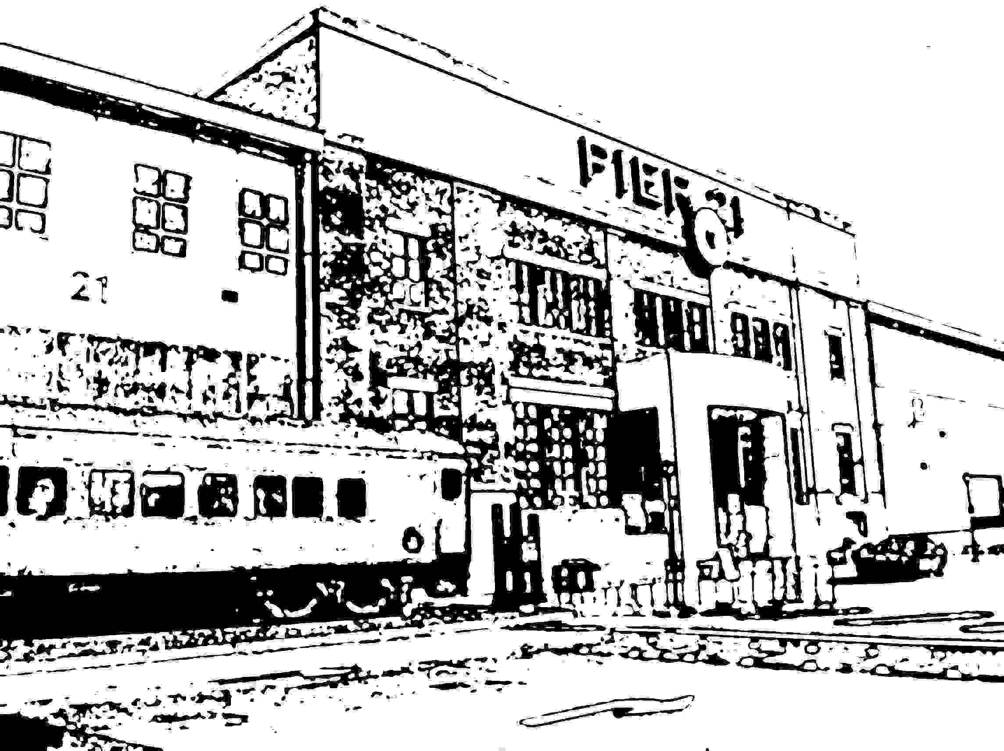

Paolo Brun del Re Ottawa, 27 ottobre 2006
NOTE BIOGRAFICHE

Paolo Brun del Re è nato a Fanna (PN) il 27 dicembre 1927.
È un vero appassionato di storia, ha fatto delle ricerche negli archivi della parrocchia di Cavasso Nuovo che conservano materiale dal 1525 su Fanna, paese dove c’era un’abbazia. Erano molti i Brun già all’epoca: si ricorda un Brun Paian (forse da pagan, perché non frequentava la messa), un Brun detto Cavassino, un Brun detto Cunicchio, e persino un Brun Brun. Nel 1735 un’antenata del re (regis, aveva annotato un prete) aveva sposato un Brun; da quel momento si inizia a trovare il cognome Brun Paian ora da Re, ed altre varianti, finchè verso il 1870 è arrivato un nuovo prete che ha cercato di mettere un po’ di ordine nei registri, e da allora si trovano le prime annotazioni sulla famiglia Brun del Re. Fu Napoleone alla fine del XVIII secolo, in concomitanza del suo arrivo in Friuli, a volere che anche i municipi, oltre alle parrocchie, annotassero i dati anagrafici dei cittadini. I registri sono ora conservati nella curia di Pordenone.
Fanna è tradizionalmente un paese di emigranti, i padri andavano in Germania, i nonni erano stati in Austria a lavorare nella costruzione delle ferrovie o a tagliar legna in Slovenia e Croazia. Qualcuno era arrivato fino in Russia per la costruzione della reggia di San Pietroburgo, altri a Mosca e a Yalta. “In questa terra di migranti i giovani crescevano con l’idea che prima o poi sarebbero dovuti partire per l’estero. D’altra parte non c’era tanto lavoro.”
Paolo potè frequentare un paio d’anni di scuola dopo le elementari, fino alla seconda ginnasio (un anno a Venezia e un anno a Riva del Garda), poi ci fu la guerra e quando finì era troppo tardi per riprendere gli studi. A diciassette anni fu impiegato a Maniago nel negozio di ferramenta di Vittorio e Giuseppe Centa, tuttora esistente, dove rimase per due mesi in qualità di apprendista, senza peraltro guadagnare nulla. Vi si recava a piedi, quattro chilometri e mezzo di strada, perché l’unica bicicletta di famiglia serviva al padre.
Poi ricorda che il 30 aprile del ’45, a guerra ufficialmente finita, i tedeschi bombardarono il paese, e crollò il municipio.
Paolo era l’ultimo dei figli, il più irrequieto, e fu il primo a partire: nel 1946 andò in Svizzera, dove trovò lavorò come barman in un ristorante, anche grazie alle sue conoscenze di tedesco e all’aiuto di uno zio, Vittorio Brun del Re. Rimase a Berna per tredici mesi poi, nel ’48, trovò lavoro nelle costruzioni, a Zurigo: per quattro anni lavorò otto-nove ore al giorno, sabato compreso, con un cugino del padre, Angelo Brun del Re, e i suoi figli, che avevano una piccola ditta di piastrellisti e terrazzieri. In quegli anni, quando rientrava a casa la sera, amava leggere e studiare, tant’è che ormai padroneggiava la lingua tedesca, e frequentò anche un corso di francese. Ogni anno rientrava a Fanna per stare con la famiglia, tanto più che d’inverno tra novembre-dicembre e febbraio-marzo i lavori nelle costruzioni si fermavano per il freddo, e in occasione di uno di questi rientri, nel ’49, si innamorò di una ragazza friulana di sedici anni e mezzo, Caterina Pavan. Quando andò a conoscere il padre di lei, lo ammonì dicendogli: Ricorda che lei è troppo giovane e tu devi ancora imparare un mestiere… ricordati che devi camminare come sul filo del coltello perché per mia figlia sono disposto a commettere un omicidio! Ad ogni modo si sposarono, il 2 giugno 1951; in Svizzera non potevano continuare a vivere perché il lavoro stagionale non era sufficiente, così fecero le carte per emigrare in Canada. In Svizzera usavano ritirare il passaporto ai lavoratori stagionali per restituirlo solo dopo aver verificato che tutte le tasse erano state pagate.
I coniugi Brun del Re partirono dal porto di Liverpool il primo dicembre del 1951 con la nave Franconia ed arrivarono otto giorni dopo ad Halifax, la sera dell’otto dicembre, al Pier 21. La nave scricchiolava un po’, era già stata impiegata durante la guerra, due anni dopo la misero in disarmo; nessuno parlava italiano, tedesco né francese, erano tutti inglesi. Al mattino del nove dicembre li fecero scendere, dopo ventiquattro ore di treno arrivarono a Montréal e tre ore e mezzo per arrivare ad Ottawa, perché non esisteva ancora l’autostrada. Il giorno dopo comprò un blocchetto di biglietti dell’autobus con l’ultimo dollaro che gli era rimasto, ma si sentiva fortunato rispetto ad altri che si erano dovuti indebitare per acquistare il biglietto del viaggio. “L’emigrato in Canada era una cosa seria. Non era la Svizzera, non era l’Italia: il Canada era una nazione seria, molto austera, primitiva anche, in un certo qualmodo.” Non c’era tutta la burocrazia che c’era in Italia per ottenere un documento, il più delle volte una firma bastava, ricorda che fu piuttosto facile ottenere la patente di guida, ad esempio. La città a quei tempi era tranquilla, si poteva addirittura lasciare la porta di casa aperta, e si arrangiavano parlando il tedesco (Caterina lo aveva imparato quando si era trasferita con i genitori in Olanda, all’età di tre anni); del resto i friulani erano comunque avvantaggiati nell’apprendere le lingue rispetto agli altri italiani, perché in friulano le parole non necessariamente devono terminare con una vocale. Ad Ottawa c’era il fratello Lino che vi si era stabilito già dal ’48 e lavorava come terrazziere, e che aiutò Paolo a trovare impiego nello stesso settore.
Caterina e Paolo hanno avuto quattro figli, lei vorrebbe tornare a vivere in Italia, mentre lui sa che non troverebbe le cose come le ha lasciate, tutto cambia. Il governo italiano ha commesso degli errori: ai tempi di Mussolini c’erano legge ed ordine, ma la gioventù era più preparata ad andare a fare la guerra che non a lavorare, con l’utopia del “posto al sole” in Etiopia. La prima conseguenza della guerra è stata l’emigrazione, e il governo nel secondo dopoguerra appoggiava questo espatrio di massa. Molti, come Paolo, hanno dovuto prendere la cittadinanza canadese per integrarsi meglio, e per poter accedere ai lavori governativi, a differenza ad esempio degli emigranti islamici in Canada, che non si sono mai voluti integrare con la popolazione locale. Prendere la cittadinanza canadese voleva dire automaticamente perdere la cittadinanza italiana; solo negli anni ’90 hanno avuto la possibilità di riacquisirla, ed ora quasi tutti gli emigranti hanno fatto domanda per avere la doppia cittadinanza. Negli anni ’50 si era praticamente obbligati a prendere la cittadinanza canadese, è una scelta che gli emigranti hanno fatto controvoglia, e Paolo – come quasi tutti gli altri – non capisce perché il governo italiano non li abbia più considerati italiani, dimenticandosi di loro, nonostante i tanti sacrifici fatti per aiutare le famiglie rimaste in patria: “Noi siamo la generazione che ha dovuto pensare per noi, per i nostri padri, per i nostri figli”. Negli anni ’90 offrire la possibilità di riottenere la cittadinanza italiana aveva il sapore di una mera manovra economica, un invito agli emigrati, ormai pensionati, a tornare in Italia per investire in patria i soldi messi da parte in tanti anni di duro lavoro. Anche i loro figli sono i benvoluti, ora che sono laureati, parlano fluentemente le lingue e sono dei bravi professionisti.
Per ventuno volte Paolo è tornato in visita in Italia, ma non vi tornerebbe a vivere. Negli anni passati certe visite di esponenti della Regione in Canada erano esemplate sul modello del colonialismo, senza particolare riguardo alla sofferenza e al sacrificio dei corregionali all’estero: “col sangue abbiamo ottenuto il diritto di vivere in questo Paese”. Con il Friuli siamo alla pari, dice, quindi ben vengano gli scambi ma che non succeda più che ci considerino solo come degli ignoranti, e aggiunge: “Siamo friulani, ma siamo friulani di prima della guerra… siamo friulani di un Friuli che non esiste più, e forse anche di un’Italia che non esiste più”.
Paolo è stato presidente del fogolar furlan di Ottawa e per due anni anche presidente della Società “Dante Alighieri” di Ottawa (era l’unico “signor” in mezzo a tanti “dottor”); ora è nonno di nove nipoti e bisnonno del pronipote Eli.

